Государственное бюджетное общеобразовательное учреждение
лицей № 572 Невского района Санкт-Петербурга

193231,Санкт-Петербург  ул. Латышских стрелков, д.9,к.1 | Тел. 583-26-33 Факс 583-26-33  е-mail school572@mail.ru  http://gbou572.ru

СРЕЗОВЫЕ РАБОТЫ
ПО КУРСУ «Геометрия»
8 класс

Разработано учителем математики

Казюра Ларисой Николаевной

г. Санкт-Петербург, 2015
Работа по геометрии №1 для 8 класса
Вариант 1
- Диагональ BD параллелограмма ABCD образует с его сторонами углы, равные 65° и 50°. Найдите меньший угол параллелограмма. 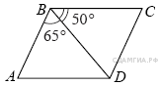

- В выпуклом четырехугольнике ABCD , , , . Найдите угол A. Ответ дайте в градусах.

- 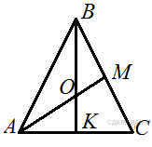В равностороннем треугольнике ABC медианы BK и AM пересекаются в точке O. Найдите .

- В равнобедренном треугольнике ABC с основанием AC внешний угол при вершине Cравен 123°. Найдите величину угла ABC. Ответ дайте в градусах.
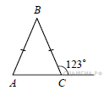

- Периметр квадрата равен 160. Найдите площадь квадрата.

- Из квадрата вырезали прямоугольник (см. рисунок). Найдите площадь получившейся фигуры. 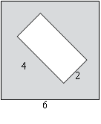

- Колесо имеет 18 спиц. Найдите величину угла (в градусах), который образуют две соседние спицы.

- В треугольнике ABC проведена биссектриса AL, угол ALC равен 37∘, угол ABC равен 25∘. Найдите угол ACB. Ответ дайте в градусах. 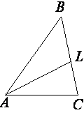

- В равнобедренной трапеции известны высота, меньшее основание и угол при основании. Найдите большее основание. 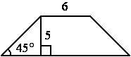

- Прямые m и n параллельны. Найдите ∠3, если ∠1=6∘, ∠2=101∘. Ответ дайте в градусах. 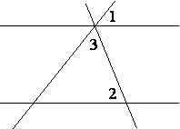

- Найдите величину угла AOK, если OK — биссектриса угла AOD, ∠DOB=64°. Ответ дайте в градусах. 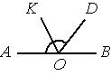

Работа по геометрии №1 для 8 класса
Вариант 2
- Диагональ AC параллелограмма ABCD образует с его сторонами углы, равные 30° и 45°. Найдите больший угол параллелограмма. 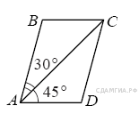

- Сумма трех углов выпуклого четырехугольника равна 300°. Найдите четвертый угол. Ответ дайте в градусах.

- В равностороннем треугольнике ABC биссектрисы CN и AM пересекаются в точке P. Найдите .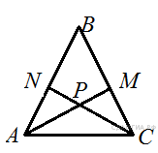

- В треугольнике ABC AC = BC. Внешний угол при вершине B равен 146°. Найдите угол C. Ответ дайте в градусах.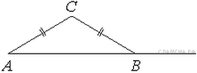

- Периметр квадрата равен 40. Найдите площадь квадрата.

- Из квадрата вырезали прямоугольник (см. рисунок). Найдите площадь получившейся фигуры. 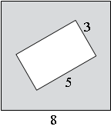

- Сколько спиц в колесе, если угол между соседними спицами равен 18°?
- В равнобедренной трапеции известна высота, большее основание и угол при основании. Найдите меньшее основание. 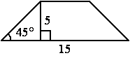

- В треугольнике со сторонами 16 и 2 проведены высоты к этим сторонам. Высота, проведённая к первой стороне, равна 1. Чему равна высота, проведённая ко второй стороне?

- Прямые m и n параллельны. Найдите ∠3, если ∠1=24∘,∠2=90∘. Ответ дайте в градусах.

- На прямой AB взята точка M. Луч MD – биссектриса угла CMB. Известно, что ∠DMC=60∘. Найдите угол CMA. Ответ дайте в градусах. 